Dodavatel
POTVRZENÍ OBJEDNÁVKY OB240041

IČ:
70888094
E-mail:
Web:
info@rodvi.cz
www.rodvi.cz
RODVI s.r.o.
Na Hlavní 108/70 Na Hlavní 108/70 182 00 Praha - Březiněves
Tel.: | +420607064503
Fax | +420607064504
IČ: | 06315411
DIČ: | CZ06315411

Odběratel
Základní škola Neratovice,28.října 1157,okres Mělník
28. října 1157
27711 Neratovice
Zákaznické číslo objednávky:

Adresa sídla: Základní škola Neratovice,28.října 1157,okres Mělník, 28. října 1157, 27711 Neratovice Pro: Základní škola Neratovice,28.října 1157,okres Mělník, 28. října 1157, 27711 Neratovice
Vážený zákazníku,
děkujeme za Vaši objednávku. Upozorňujeme, že potvrzená objednávka je závazná a nelze tedy měnit.
Upozornění:
S ohledem na současnou situaci na trhu s materiály a to s hlediska dostupnosti, nákupních cen, nejsme my ani naši dodavatelé schopni garantovat dodací lhůty, ani výslednou cenu dodaných produktů.
Tato situace nás mrzí a děláme maximum pro Vaši spokojenost.

1 Interiérové dveře plné - protipožární
 |  | 6,00 ks
Cena/MJ | 7 | 200,00
Cena bez DPH | 43 | 200,00
Cena po slevě | 38 | 880,00

povrch/dekor: CPL laminát premium / dekor dle vzorníku (prachově šedá, šedá, dub přírodní, buk přírodní)
rozměr/orientace: 800/1970, Levé
hrana: standard - ostrá
výplň: protipožární
zámek: panikový, PZ - otvor pro FAB ( Fab není součást cenové nabídky) provedení: falcové, otočné
panty: 3x CZ norma
příprava pro samozavírač: ANO

rozpis umístění dveří: 3x - šatna přízemí
1x - levá
1x - 1.patro levá
3x - přízemí levá - schody
3 |  | Ocelová zárubeň pro dodatečnou montáž |  | 6,00 ks

Datum / platnost: | 06.05.2024 / 05.06.2024 OB240041 | Strana 1 / 3

RODVI s.r.o., Na Hlavní 108/70, Na Hlavní 108/70, 182 00, Praha - Březiněves, +420607064503, www.rodvi.cz
Vytvořeno v systému Offeris (https://www.offeris.com)

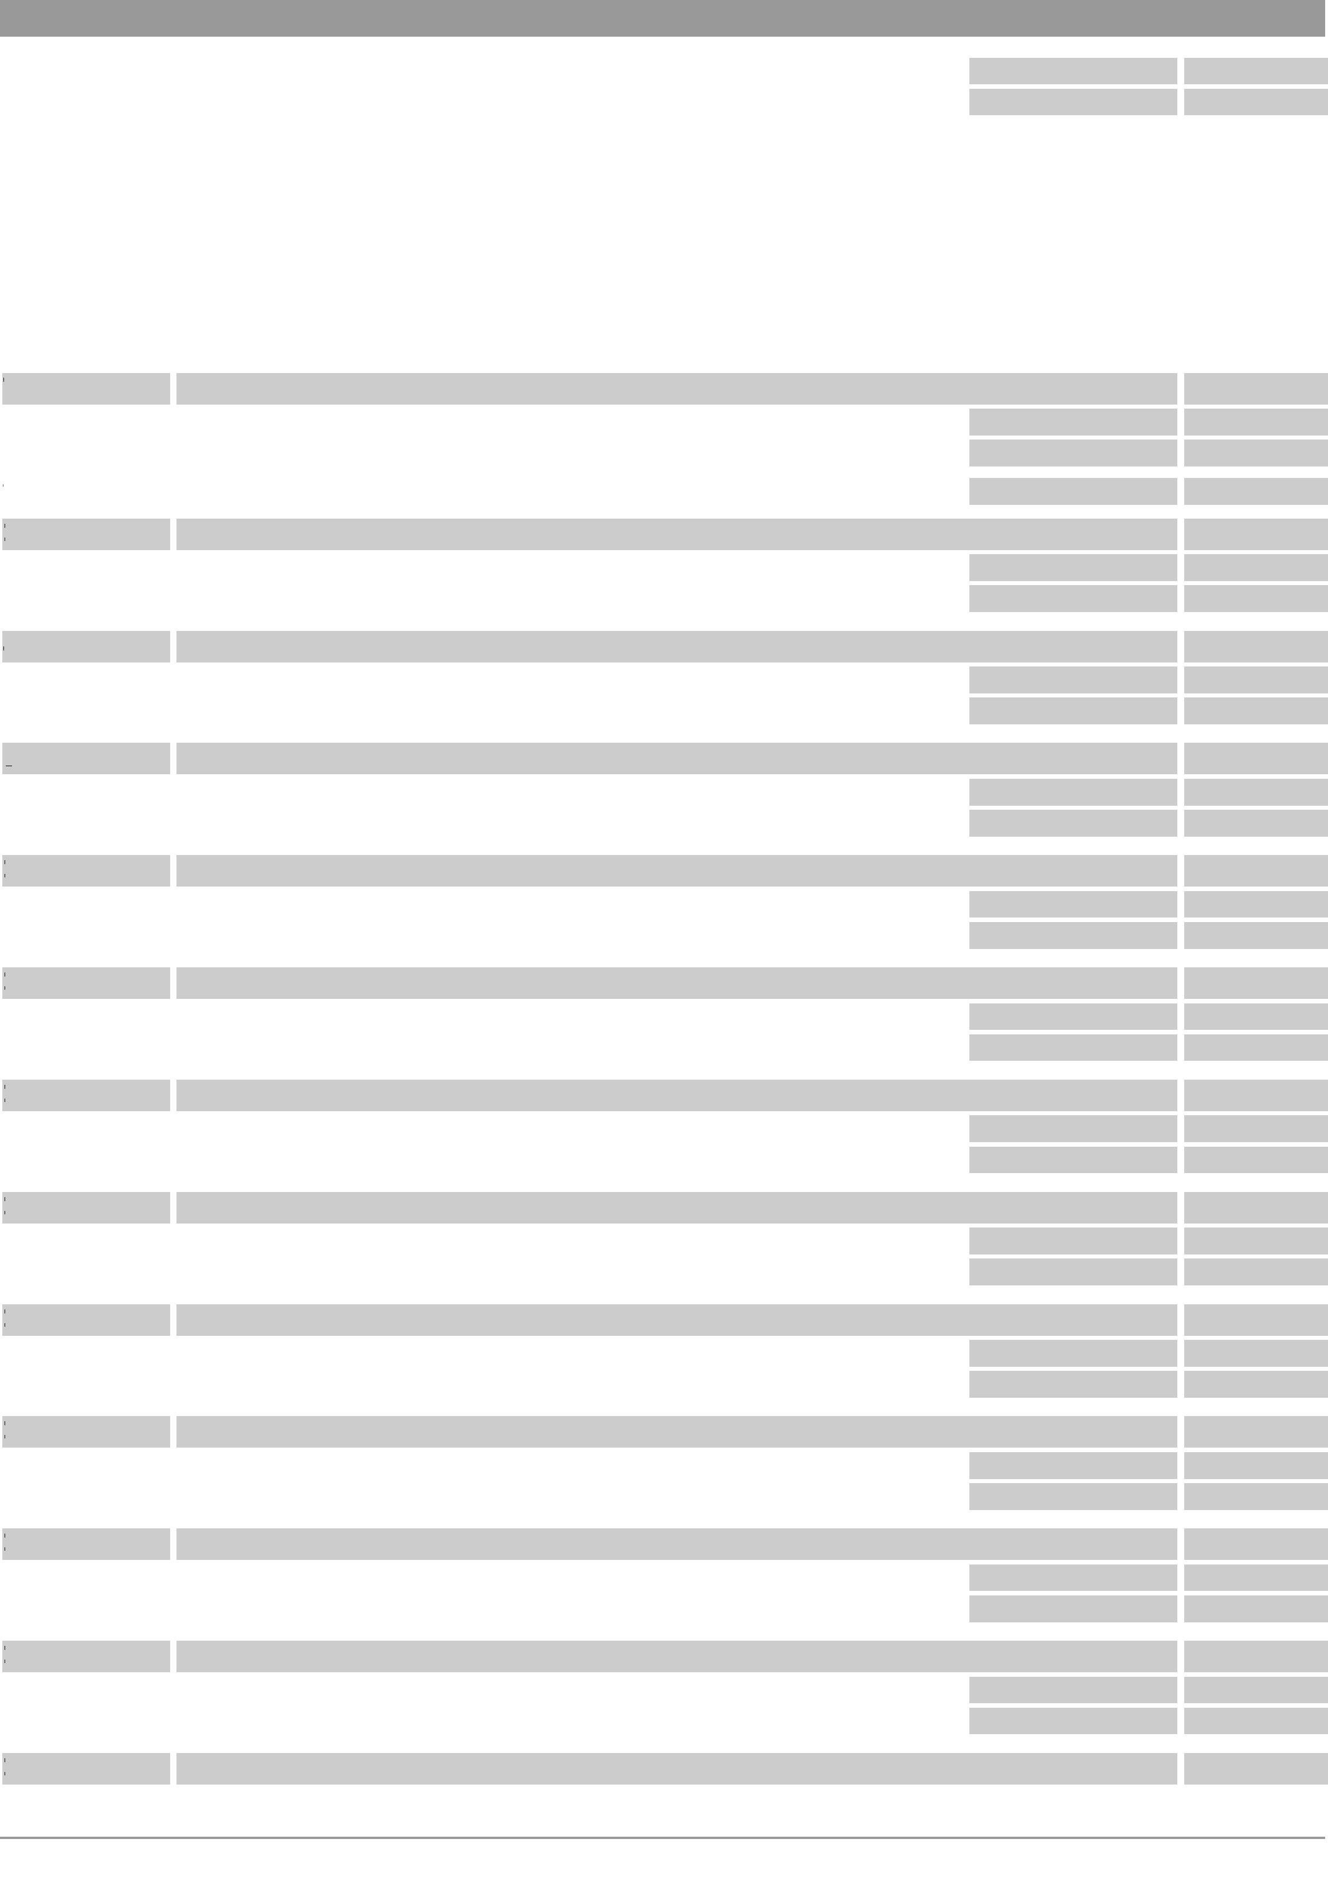
7
Kování UFO - nerez
12
Dělěný 4 hran
8
Demontáž stávajících zárubní (1 stěna)
9
Zednické práce (1 stěna)
10
Krabička na kliku proti otevření
06.05.2024 / 05.06.2024 OB240041
Datum / platnost:
Strana 2 / 3
OB240041
Cena/MJ | 7 | 120,00
Cena bez DPH | 42 | 720,00
 |  | 6,00 ks
Cena/MJ |  | 499,90
Cena bez DPH | 2 | 999,40
Cena po slevě | 2 | 699,46
 |  | 6,00 ks
Cena/MJ |  | 300,00
Cena bez DPH | 1 | 800,00
 |  | 3,00 ks
Cena/MJ | 4 | 000,00
Cena bez DPH | 12 | 000,00
 |  | 3,00 ks
Cena/MJ | 5 | 000,00
Cena bez DPH | 15 | 000,00
 |  | 2,00 ks
Cena/MJ | 2 | 500,00
Cena bez DPH | 5 | 000,00

RODVI s.r.o., Na Hlavní 108/70, Na Hlavní 108/70, 182 00, Praha - Březiněves, +420607064503, www.rodvi.cz
Vytvořeno v systému Offeris (https://www.offeris.com)
Montáž dveří + ocelové zárubně vč. osazení kování (1 stěna (3ks dveří)) |  | 2,00 kpl
Cena/MJ | 9 | 000,00
Cena bez DPH | 18 | 000,00
Somozavírač Geze TS 2000 s aretačním ramínkem |  | 6,00 ks
Cena/MJ | 3 | 000,00
Cena bez DPH | 18 | 000,00
Likvidace dveře |  | 6,00 ks
Cena/MJ | 1 | 000,00
Cena bez DPH | 6 | 000,00
likvidace ocelových zárubní |  | 9,00 ks
Cena/MJ |  | 500,00
Cena bez DPH | 4 | 500,00
Manipulace |  | 6,00 kpl
Cena/MJ |  | 300,00
Cena bez DPH | 1 | 800,00
Doprava (1 stěna) |  | 2,00 ks
Cena/MJ | 1 | 280,00
Cena bez DPH | 2 | 560,00
zasekání překladu u vstupu do jídelny v 1. np včetně zednických prací |  | 1,00 ks
Cena/MJ | 7 | 000,00
Cena bez DPH | 7 | 000,00
Hrubý úklid |  | 3,00 ks

11
17
13
18
14
15
19
16
POTVRZENÍ OBJEDNÁVKY
dekor: RAL šedá (7035) rozměr/orientace: 800/1970, Levé šíře zdi: 160 mm
panty: 3x CZ norma
rozpis umístění zárubní: 3x přízemí šatna
1x levá
1x 1 patro levá
povrch: IN - nerez rozteč: 72 mm zámek: PZ

POTVRZENÍ OBJEDNÁVKY OB240041
Cena/MJ |  | 1 000,00
Cena bez DPH |  | 3 000,00

Suma položek: |  | 183 579,40 Kč
Sleva na položkách: |  | -4 619,94 Kč

Základ
178 959,46 Kč
Sazba DPH
21,00 %
Výše DPH
37 581,49 Kč
Celkem s DPH
216 540,95 Kč

Objednávka bez DPH celkem: |  | 178 959,46 Kč
Objednávka s DPH celkem: |  | 216 540,95 Kč

Vypracoval(a): xxx Vyřizuje:
xxxxx@rodvi.cz

xxxx
xxxxxxxx@rodvi.cz

Dovolujeme si Vás informavat, že dodávané dveře a zárubně, podlahové krytiny a jiné výrobky jsou vyráběny dle platných norem, k nimž musí být přihlédnuto i při přípravě stavebních otvorů a podkladů určených k realizaci.
V konečném vyúčtování budou zohledněny případné úpravy objednaného zboží, případné změny množství použitého materiálu a jiné vícepráce či méněpráce.
Do zaplacení zálohové faktury, či nepotvrzení přijaté objednávky, nebude zakázka realizována. Po potvrzení objednávky již nelze měnit paramery objednaného zboží.
Termíny uvedené na našich www stránkách a cenových nabídkách jsou orientační a mohou se tedy měnit dle stavu výroby nebo termínu montáže.
V: Datum:
Podpis kupujícího
Datum / platnost: 06.05.2024 / 05.06.2024 OB240041 Strana 3 / 3
RODVI s.r.o., Na Hlavní 108/70, Na Hlavní 108/70, 182 00, Praha - Březiněves, +420607064503, www.rodvi.cz
Vytvořeno v systému Offeris (https://www.offeris.com)

